Manual de Utilizare - Modul Inventar

Descriere generală
Modulul Inventar din aplicația Stocuri și Imobilizări-Sigma permite gestionarea și evidențierea completă a bunurilor dintr-o gestiune specifică. Utilizatorii pot vizualiza detalii despre mijloace fixe, obiecte de inventar, cantități, prețuri, valori și clasificări bugetare.
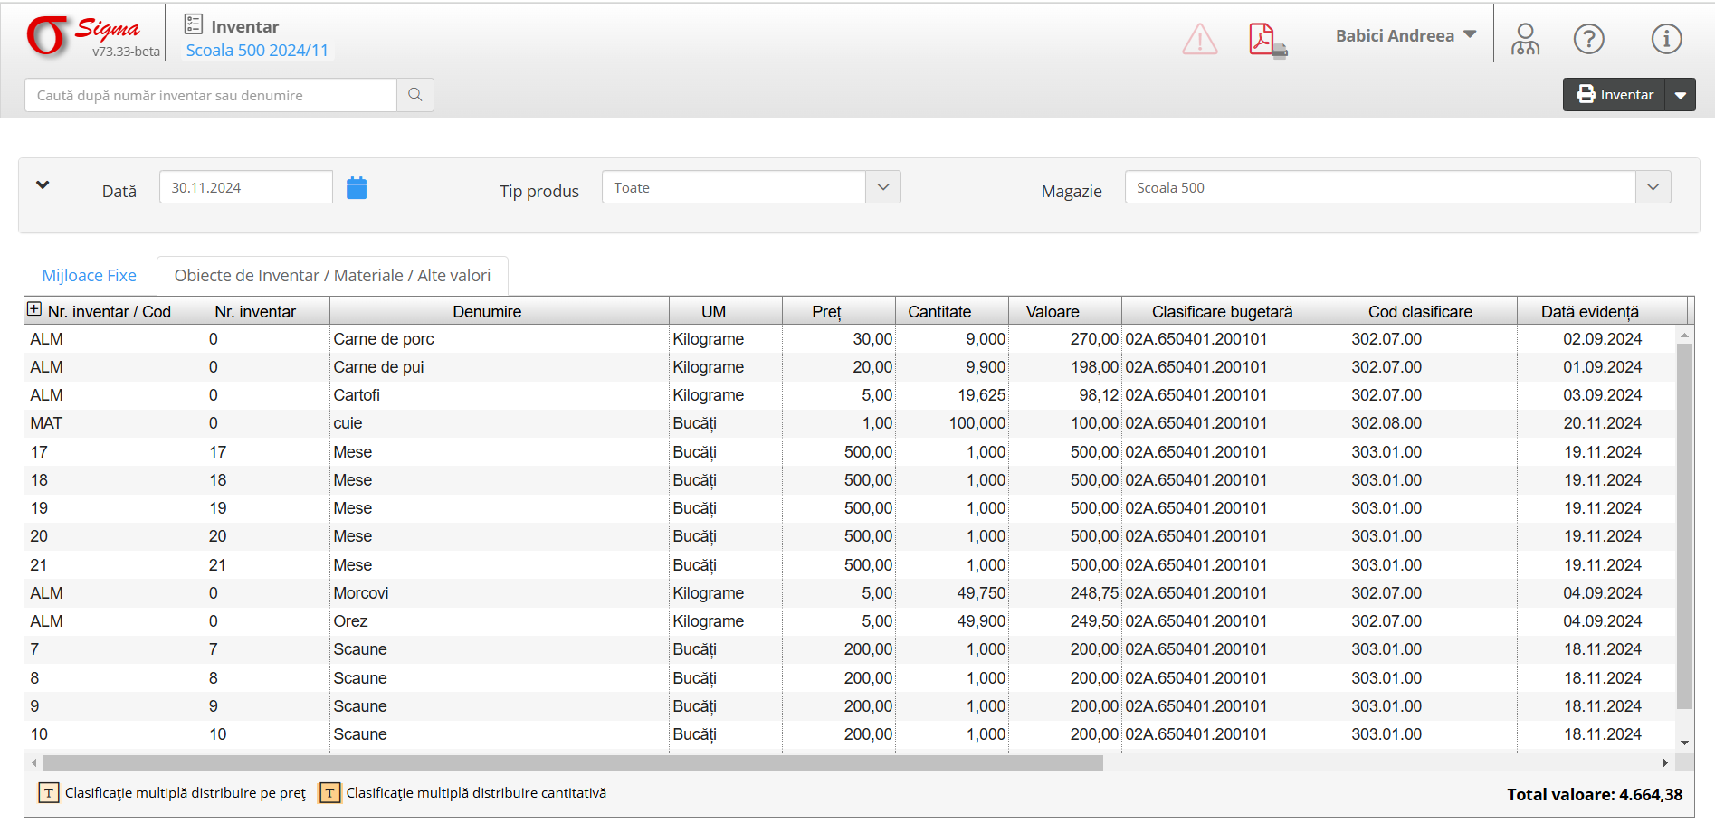

1. Accesarea Modulului
- Din meniul principal-Stocuri și imobilizări, selectați secțiunea Inventar.
- Alegeți gestiunea dorită (ex.: Școala 500).

2. Navigarea în Interfață
1. Selecție și Filtrare:
- Dată: Selectați data la care doriți să vizualizați situația inventarului.
- Tip produs: Filtrați produsele după tip (Toate, Mijloace Fixe sau Obiecte de Inventar, Materii și Materiale, Alte valori).
- Gestiune: Selectați magazia sau gestiunea asociată (ex.: Școala 500).
- Și după celelalte criterii suplimentare din combo: subtip produs, clasificare, categorie, comisii și gestionar.
2. Tabelul de Inventar:
- Structurat în următoarele coloane:
- Nr. inventar / Cod: Cod unic al produsului.
- Denumire: Denumirea produsului (ex.: Carne de porc, Mese).
- UM: Unitatea de măsură (ex.: Kilograme, Bucăți).
- Preț: Prețul unitar al produsului.
- Cantitate: Cantitatea totală din gestiune.
- Valoare: Valoarea totală calculată (Cantitate x Preț).
- Clasificare bugetară: Categoria bugetară asociată produsului (ex.: 02A.650401.200101).
- Cod clasificare: Codul contului asociat produsului.
- Dată evidență: Data la care produsul a fost înregistrat sau actualizat în inventar.
3. Opțiuni de Vizualizare:
- Clasificare multiplă distribuire pe preț: Permite afișarea produselor distribuite în funcție de preț.
- Clasificare multiplă distribuire cantitativă: Permite afișarea produselor distribuite în funcție de cantitate.
4. Total Valoare:
- În partea dreaptă jos, este afișată valoarea totală a inventarului (ex.: 4.664,38).

3. Gestionarea Inventarului
1. Vizualizare detalii produs:
- Faceți clic pe un produs pentru a vizualiza sau edita detalii suplimentare.
2. Căutare rapidă:
- Introduceți numărul de inventar sau denumirea produsului în caseta de căutare pentru a localiza rapid un articol specific.

4. Funcționalități Suplimentare
1. Export și Tipărire:
- Utilizați butonul Inventar din partea dreaptă sus pentru a exporta sau tipări lista de inventar.
3. Filtrare avansată:
- Permite filtrarea produselor pe baza diferitelor criterii, precum clasificare bugetară sau cod clasificare.

5. Erori și Notificări
- Notificările sunt semnalate prin pictograme de avertizare (!) sau mesaje text.
- Consultați mesajele afișate pentru a identifica eventualele erori (ex.: produse fără clasificare bugetară sau cu stoc negativ).

